Título
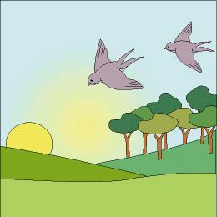

Un día de campo

Fomentamos

Observación
- Respeto
- Valoración de los entornos naturales

Desarrollo de la actividad

El profesor imprimirá los archivos word: 7c_11.doc, 7c_12.doc, 7c_13.doc y 7c_14.doc.

El profesor entregará a los niños la lámina y entablará un diálogo con ellos sobre las diferentes escenas que aparecen, comentando si las acciones son correctas o no.

Plantear preguntas sobre qué pasaría si no se apagase el fuego de forma correcta, si dejaran los papeles y basuras tiradas en el suelo, etc., mostrando la lámina 7c_11.doc.

Recortar las escenas y pegarlas de forma secuenciada en una lámina. Cada niño explicará lo que él piensa o imagina que ha pasado en ese día de campo. ¿Cuál será la última escena, la lámina 7c_11.doc ó 7c_14.doc?

P.D.: El grado de dificultad de las preguntas debe realizarse en función de la edad de los niños. Sugerimos que con los niños de 2 ó 3 años no se imprima una lámina por niño, sino por grupos y la actividad la realice el profesor con grupos reducidos.
Material complementario:
-Lámina: fichero word: 7c_11.doc
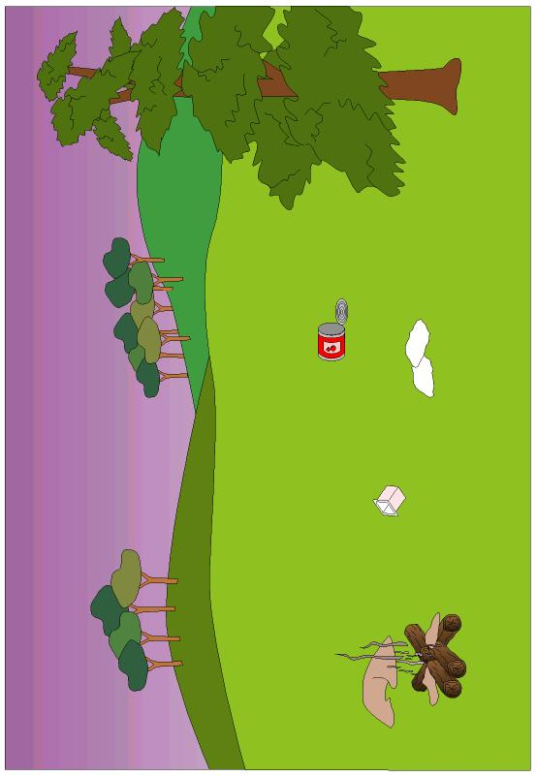
Material complementario:
-Lámina: fichero word: 7c_12.doc

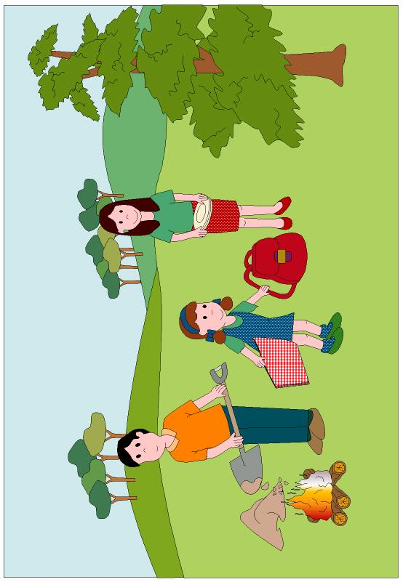

Material complementario:
-Lámina: fichero word: 7c_13.doc
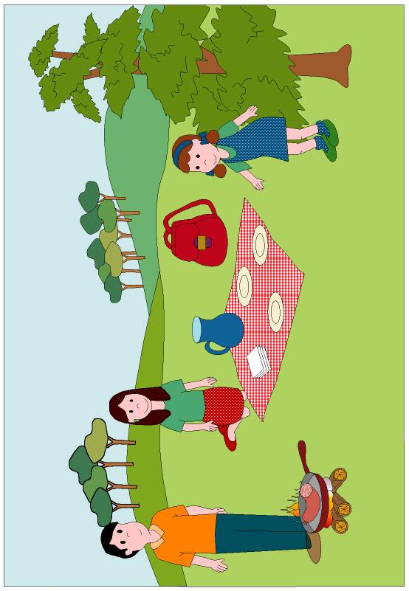

Material complementario:
-Lámina: fichero word: 7c_14.doc
